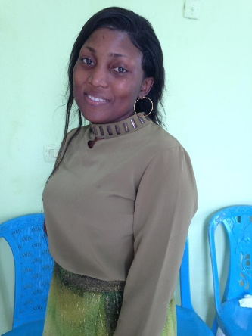**KAZI KUETE CHARNEL**

**CONTACT**

**Téléphone :**

656999069 /654992852

**E-mail :**

Chanelkuete2@gmail.com

**Adresse :**

Yaoundé - Cameroun

***Community manager; Webmatser***

**PROFIL**

Titulaire d’un Brevet de Technicien Supérieur en Gestion logistique et transport et d’un diplôme de qualification en développement web, je suis actuellement en stage à UNIZEKA en développement Web. Mes divers stages m’ont permis d’avoir une expérience terrain dans les domaines, notamment au bureau des approvisionnements (**SOPECAM**), à la réalisation des sites web(**NZALI-SUPPORT**). Création et gestion des page Facebook professionnelle (formation à **limitless/digital**)

**Contact**

**LANGUES**

* **Français**
* **Anglais**

**CENTRE D’INTERET**

* **Lecture**
* **Voyage**

**EXPERIENCE PROFESSIONNELLE**

* Création d’un site web à **nzali support** (lifetopobtpsarl.com,kazedigitale.com)
* Connaissance sur la création et la gestion des pages Facebook professionnel
* Connaissance sur la création des flyers ; des logos,

**FORMATION**

2021 – 2022 : Etudiante à power bâche à quartier foula en développement web ;

2018 – 2020 : Etudiante à ISTAG en Gestion Logistique et Transport.